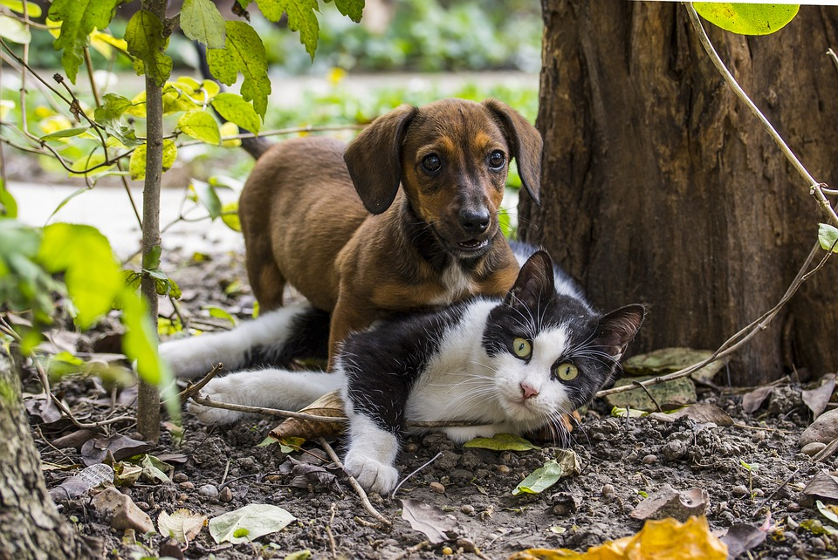
IO 8 CE Hond & Kat

Opleiding: Bedrijfsleider dierverzorging

Periode: 8

Kerntaken en werkprocessen:
B1-K1-W1 Voert dieren
B1-K1-W2 Verzorgt dieren
B1-K1-W3 Onderhoudt leef- en werkomgeving
B1-K2-W1 Informeert collega’s, klanten, publiek
P3-K1-W3 Verzorgt moeder en jongen
P3-K1-W4 Socialiseert jonge dieren

Complexiteit: O Starter
O Geoefend
O Gevorderd
X Streefniveau

Uitvoering: O Individueel
X In groepen van 2/3 personen

Plaats: X Op school
X in de beroepspraktijk

Beroepssituatie
In het dierenasiel waar je werkt wordt een voorlichtingsactiviteit voor jonge dieren georganiseerd. Dit is een leuke educatieve bijeenkomst voor eigenaar en dier. Hier krijgt de eigenaar informatie over de meest belangrijke dingen die komen kijken bij het houden van een hond of kat. Hierbij valt te denken aan de onderwerpen opvoeding, gezondheid en verzorging met de belangrijkste aspecten van de socialisatie van het dier. Aan het eind van de activiteit krijgt de eigenaar een informatiefolder mee met alle informatie nog eens uitgelegd. Jij moet er samen met jouw collega voor zorgen dat het een groot succes wordt.
Doelen van de opdracht
Je:
- hebt kennis van wet- en regelgeving rond het importeren, verkopen, houden en vervoeren van honden en/of katten;
- hebt kennis van voersoorten, hoeveelheden, voermethode en frequentie;
- hebt kennis van de huisvesting van honden en/of katten, afhankelijk van leeftijd, levensfase, seizoen;
- hebt kennis van huisvestingsomstandigheden en verrijking van de leefomgeving;
- hebt kennis van natuurlijk gedrag van honden en/of katten;
- hebt kennis van ziektebeelden, zoönosen, fysieke en gedragsmatige afwijkingen bij honden en/of katten;
- hebt kennis van wet- en regelgeving en branche-eisen t.a.v. fokken met, handelen in en opvangen van honden en/of katten;
- hebt kennis van betrouwbare informatiebronnen;
- kan schriftelijk en mondeling voorlichting geven over het houden en verzorgen van honden en/of katten.

Opdracht
Werkwijze

- Neem contact op met een dierenartsenpraktijk/dierenpension of een ander bedrijf dat weleens een voorlichtingsactiviteit voor jonge dieren (denk hierbij aan puppyparty of kittenparty) organiseert. Vraag of zij jullie informatie kunnen geven over wat er tijdens zo’n activiteit aan bod komt. Bedenk wat jullie nog meer aan informatie nodig hebben om de IO uit te kunnen werken.
- Langsgaan werkt vaak beter dan via de mail/telefoon.
- Maak een poster waarop jullie aangeven wanneer de activiteit plaatsvindt. Kijk goed op internet naar voorbeelden en kijk wat verdere voor informatie hierop handig is voor geïnteresseerden. Geef op de poster ook aan waarom het voor de pup/kitten erg leerzaam is om mee te komen naar de activiteit.
- Om tijdens de activiteit voorlichting te kunnen geven maken jullie een PowerPoint. Hierop moet in ieder geval aan bod komen: voersoorten, hoeveelheid voer, voermethode, voerfrequentie, huisvesting (neem leeftijd, levensfase en seizoen hierin mee), verrijking, natuurlijk gedrag, afwijkend gedrag, fysieke afwijkingen, ziektekenmerken (hoe ziet de eigenaar dat de pup/kitten ziek is), zoönosen. Jullie mogen hem aanvullen met informatie die jullie zelf belangrijk vinden om ook te vermelden.
- Om aan het eind van de party voorlichtingsmateriaal mee te kunnen geven, maken jullie een informatiefolder. Hierin moet in ieder geval de informatie uit de PowerPoint in staan. Daarnaast moet het worden aangevuld met: wet- en regelgeving en branche-eisen over het fokken met het dier, handelen met het dier en wat er moet gebeuren als de eigenaar niet meer kan zorgen voor het dier en het ter opvang aangeboden moet worden. Tip: Raad van Beheer. Wees volledig!
Harde eis: contact met een dierenartsenpraktijk/dierenpension waar informatie is opgevraagd over de organisatie van een activiteit. Bewijs d.m.v. handtekening en telefoonnummer van het bedrijf.

Resultaten
Producteisen
Poster:
- De student kan schriftelijk en mondeling voorlichting geven over het houden en verzorgen van honden en/of katten.

PowerPoint:
- De student heeft kennis van voersoorten, hoeveelheden, voermethode en frequentie;
- De student heeft kennis van de huisvesting van honden en/of katten, afhankelijk van leeftijd, levensfase, seizoen;
- De student heeft kennis van huisvestingsomstandigheden en verrijking van de leefomgeving;
- De student heeft kennis van natuurlijk gedrag van honden en/of katten;
- De student heeft kennis van ziektebeelden, zoönosen, fysieke en gedragsmatige afwijkingen bij honden en/of katten;

Informatiefolder:
- De student heeft kennis van voersoorten, hoeveelheden, voermethode en frequentie;
- De student heeft kennis van de huisvesting van honden en/of katten, afhankelijk van leeftijd, levensfase, seizoen;
- De student heeft kennis van huisvestingsomstandigheden en verrijking van de leefomgeving;
- De student heeft kennis van natuurlijk gedrag van honden en/of katten;
- De student heeft kennis van ziektebeelden, zoönosen, fysieke en gedragsmatige afwijkingen bij honden en/of katten;
- De student heeft kennis van wet- en regelgeving en branche-eisen t.a.v. fokken met, handelen in en opvangen van honden en/of katten;
- De student heeft kennis van wet- en regelgeving rond het importeren, verkopen, houden en vervoeren van honden en/of katten;
Proceseisen
- Er is contact geweest met een dierenartsenpraktijk/dierenpension over het organiseren van een activiteit.
- Samenwerking met 1/2 klasgenoten.
- De student heeft kennis van betrouwbare informatiebronnen;

